Correction
Thème : Dynamique interne de la Terre
Chapitre : Structure du globe terrestre
TP 1&2
Etude d’une roche de la Croute Continentale : le Granite

- Etude macroscopique :
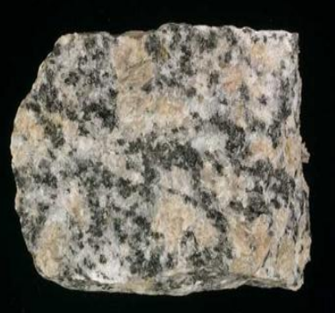

Fd Orthose
Mica
Quartz
Fd Plagioclase

Titre : Echantillon de granite
- Etude microscopique

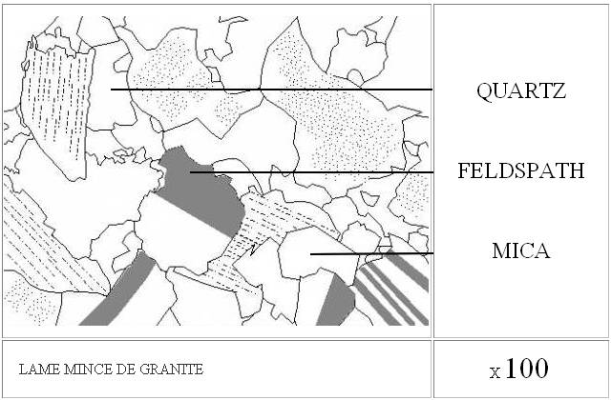

Roches | Texture | Minéraux principaux | Densité
Granite | Grenue | Feldspaths Plagioclase et Orthose  Mica  Quartz | 2.6
Basalte | Microlithique | Feldspath Plagioclase  Olivine  Pyroxène | 2.8
Gabbro | Grenue | Feldspaths Plagioclase  Olivine  Pyroxène | 2.8
Données utiles :
- Texture grenue : tous les cristaux sont jointifs
- Texture microlithique : Roche partiellement cristallisée, tous les minéraux ne sont pas jointifs et on remarque la présence d’un verre volcanique.

Etude de roches de la Croute Océanique : le Basalte et le Gabbro

- Etude macroscopique :

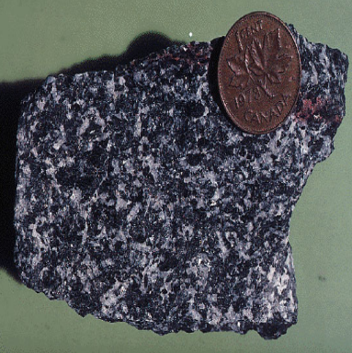
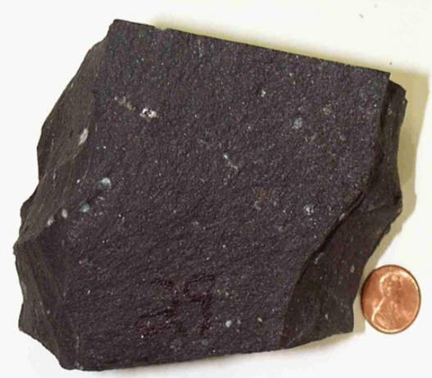
Olivine
Verre volcanique

Pyroxène

Feldspaths Plagioclase
Basalte Gabbro

- Etude microscopique :

Basalte : Gabbro :

